**家庭资产管理系统**

**概要设计说明书**

**V1.1**

**中北大学 大数据学院**

**日期： 年 月 日**

目 录

1. 导言 ……………………………………………………………………… 1
   1. 目的 ……………………………………………………………… 1
   2. 范围 ……………………………………………………………… 1
   3. 参考资料 ………………………………………………………… 1
2. 体系结构设计 ………………………………………………………………2
   1. 表现层 ………………………………………………………………2
   2. 控制层 ………………………………………………………………2
   3. 业务逻辑层 …………………………………………………………2
   4. 数据持久层 …………………………………………………………3
   5. 域模型层 ……………………………………………………………3
   6. 接口设计 ……………………………………………………………4
      1. 内部接口 ………………………………………………………4
      2. 外部接口 ………………………………………………………4
3. 功能模块设计 ………………………………………………………………1
   1. 功能概述 ……………………………………………………………1
   2. 登陆注册模块设计 …………………………………………………1
      1. 界面设计 ………………………………………………………1
      2. 功能设计 ………………………………………………………1
   3. 家庭成员管理模块设计 ……………………………………………1
      1. 界面设计 ………………………………………………………1
      2. 功能设计 ………………………………………………………1
   4. 收支管理模块设计 …………………………………………………1
      1. 界面设计 ………………………………………………………1
      2. 功能设计 ………………………………………………………1
   5. 借贷管理模块设计 …………………………………………………1
      1. 界面设计 ………………………………………………………1
      2. 功能设计 ………………………………………………………1
   6. 银行卡管理模块设计 ………………………………………………1
      1. 界面设计 ………………………………………………………1
      2. 功能设计 ………………………………………………………1
4. 数据库设计 …………………………………………………………………1
   1. 数据库逻辑结构 ……………………………………………………1
   2. 物理结构设计 ………………………………………………………1
      1. 表1：USER表（用户表） ………………………………………1
      2. 表2：INCOME表（日常支出表） ………………………………1
      3. 表3：OUTPAY表（日常支出表） ………………………………1
      4. 表4：LEND表（负债表） ………………………………………1
      5. 表5：BORR表（借贷表） ………………………………………1
      6. 表6：BANKARD表（银行卡表） ………………………………1
      7. 表7：ASS表（资产表） ………………………………………1
      8. 表8：CASH表（现金表） ………………………………………1
5. 小组成员分工 …………………………………………………………… 1
   1. 成员王浩……………………………………………………………1
   2. 成员何锋 ……………………………………………………………1
   3. 成员高颖 ……………………………………………………………1
   4. 成员林钊 ……………………………………………………………1
6. **导言**
   1. **目的**

该文档根据家庭资产管理系统的功能和性能，阐述了家庭资产管理系统的概要设计，包括框架设计，功能模块设计，数据库设计，界面设计等部分。

本文档的预期读者包括：

* 设计开发人员
* 项目管理人员
* 测试人员
* 用户
  1. **范围**

该文档的目的是解决整个项目系统的“怎么做”的问题。在这里，主要是根据用户提出的项目需求进行的全面设计。

* 1. **参考资料**

[1] 韩万江等.软件工程案例教程（第2版）.北京：机械工业出版社

[2] 韩万江等.软件项目管理案例教程（第3版）.北京：机械工业出版社

[3] 张海藩，牟永敏.软件工程导论（第6版）.北京：人民邮电出版社

[4] 王珊，萨师煊.数据库系统概论（第5版）.北京：高等教育出版社

1. **体系结构设计**
   1. **表现层**

结合用户身份判定，用于展示系统的业务信息以及接受用户输入信息。将来自用户的信息发送到对应的业务层进行处理，并接受后台处理的结果，并结合用户身份将其返回到前端进行展示，实现系统与用户的动态交互。

表现层功能包括：

* 根据用户身份选择进入不同登陆界面。
* 根据用户身份信息进行识别登陆，进行不同的数据和逻辑交互，满足用户需求。
* 对前端提交数据进行合规性校验，如登陆时账号密码长度，类型，格式等等。
* 将用户请求发送到验证层，并接受验证层返回，将结果在前端展示。
  1. **控制层**

根据不同的请求触发点，接收从表现层传输的用户请求信息，并将封装好的实体对象发送到对应的业务处理单元，同时接收业务逻辑层处理结果，指定相应的表现层界面展现需求数据，实现页面跳转与信息现实。

控制层功能包括：

* 接收并处理从表现层传入的各种输入以及输出各种异常提示信息或处理结果信息。
* 对于输入的数据进行数据校验，过滤非法数据。
* 向业务控制层发送处理请求。
* 接收业务逻辑层请求处理结果。
  1. **业务逻辑层**

业务逻辑层为系统的核心层，提供了大量业务服务组件，负责处理控制层发送过来的业务数据，系统绝大部分业务处理都在该层实现。该层实现了各种逻辑判断，即业务逻辑的封装，实现各种需求功能，并将处理后的数据传输给控制层，再由控制层进行简单处理。如果需要进行数据库操作，则调用数据持久层进行数据库相关操作。

业务逻辑层功能包含：

* 实现各种业务处理逻辑或处理算法，比如添加家庭成员、查询指定时间阶段内家庭收支信息、银行储蓄信息等等。
* 向控制层返回处理数据信息。
* 向持久层发送数据操作的请求，进行对数据信息的增删改查操作。
* 作为控制层的服务层，提供接口供周边系统调用。
  1. **数据持久层**

在家庭资产管理系统中，数据持久层负责数据的持久操作，例如和数据库交互与数据库进行连接交互。该层抽象和封装了所有对持久化存储介质的访问。数据持久层可以访问任何的数据，除了数据库，还包括缓存存数据等。

数据持久层包含功能：

* 对数据库中的用户信息、收入支出信息、家庭成员信息、借贷信息、银行储蓄信息等数据进行增、删、改、查操作。
* 实现事务处理，保证数据读写正常。
* 实现意外错误操作的数据恢复。
  1. **域模型层**

域模型层包含功能：

* 为数据库中的表与数据实现一种数据载体，是数据库中表中数据到 Java 对象的 一种映射。

表2.1 数据库的表到Java对象的映射

|  |  |
| --- | --- |
| 名称 | 说明 |
| User.java | User表到User类的映射，用于存放已注册用户的信息 |
| Income.java | Income表到Income类的映射，用于存放日常收入信息 |
| Outpay.java | Outpay表到Outpay类的映射，用于存放日常支出信息 |
| Lend.java | Lend表到Lend类的映射，用于存放负债信息 |
| Borr.java | Borr表到Borr类的映射，用于存放借贷信息信息 |
| Bankard.java | Bankard表到Bankard类的映射，用于存放银行卡信息 |
| Ass.java | Ass表到Ass类的映射，用于存放资产信息 |
| Cash.java | Cash表到Cash类的映射，用于存放现金信息 |

* 1. **接口设计**
     1. 内部接口

**MyApplication接管AndridManifest配置**

1. 在AndroidManifest.xml，通过配置application各种属性，将AndroidManifest交给MyApplicationg管理，具体见图

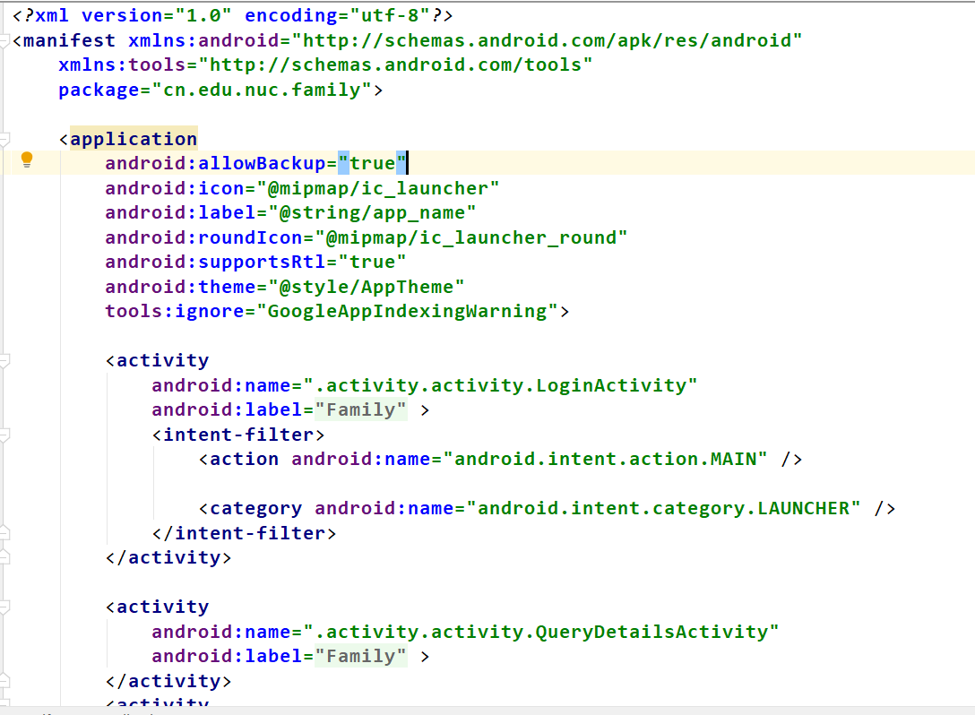

1. 每一个Activity接管一个activity.xml布局文件，通过setContentView()设置相应的布局，具体见图：

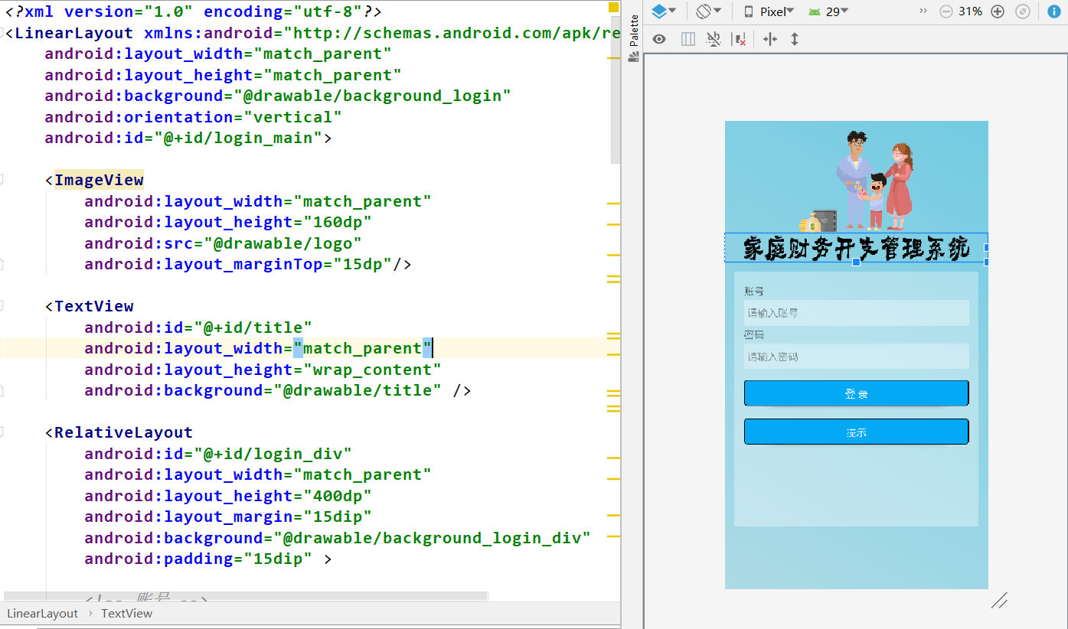

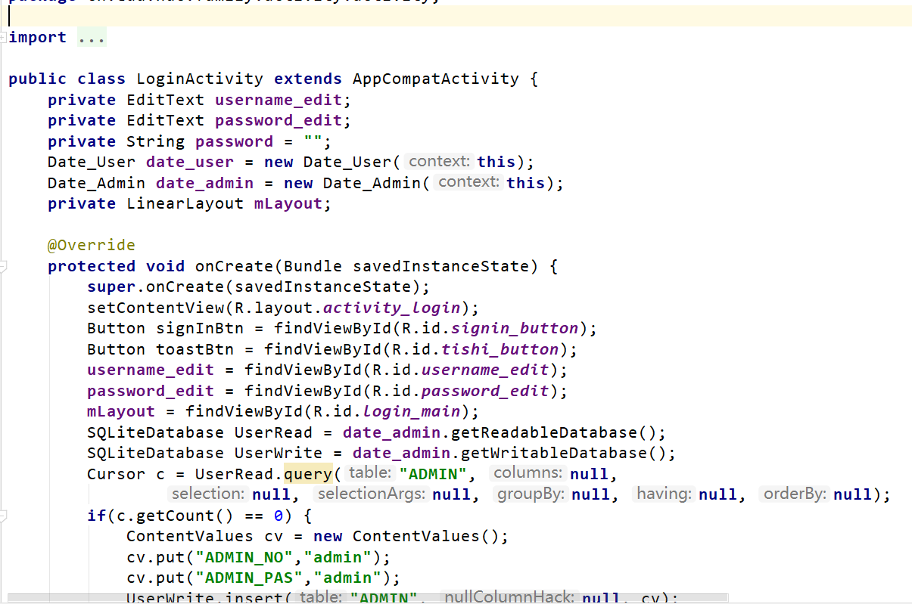

* + 1. 外部接口

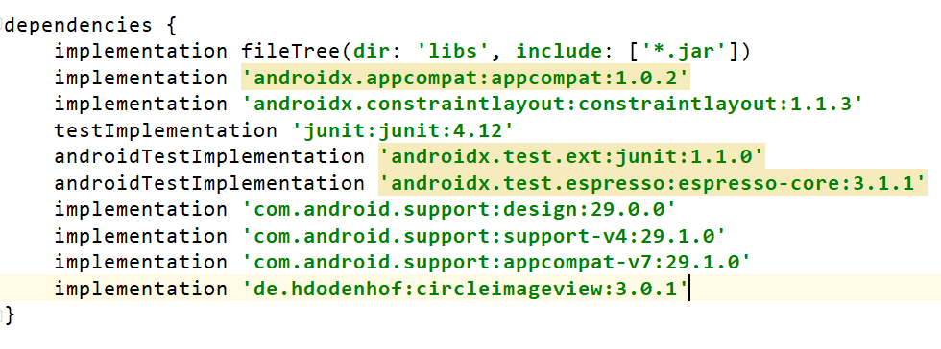

* **'com.android.support:design:29.0.0'**

Google开源提供的MeterialDesign设计库，包含常见的布局控件。

* **'de.hdodenhof:circleimageview:3.0.1'**

开源的圆角头像裁剪，用于用户头像设置

* **'androidx.constraintlayout:constraintlayout:1.1.3'**

Androidx:使新的库可以在不同的Android版本上使用

1. **功能模块设计**
   1. **功能概述**

通过需求分析中的功能需求分析可以了解到，系统主要的功能需求为：用户登录功能、用户注册功能、用户注销功能、用户信息管理、 收入支出管理、 借贷管理、 用户资产管理、银行卡管理等。为了从简的理解和设计家庭理财管理系统， 本系统将采用分模块逐步设计的方法来设计系统。同时提高系统处理的效率，使家庭理财的工作能规范化和程序化。

家庭资产管理系统的功能模块图如图3-1所示。

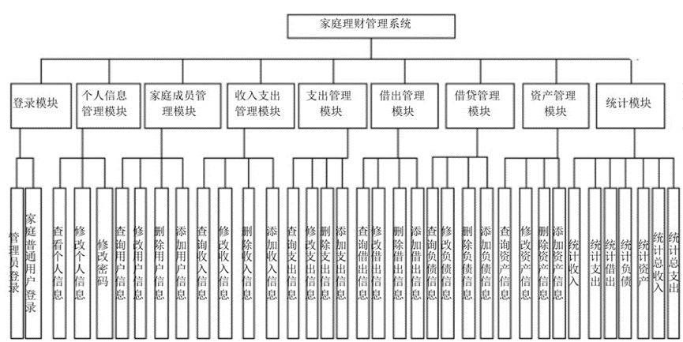

图3-1 家庭资产管理系统的功能模块图

* 1. **登录注册模块设计**
     1. 界面设计

登录界面如图3-2所示。

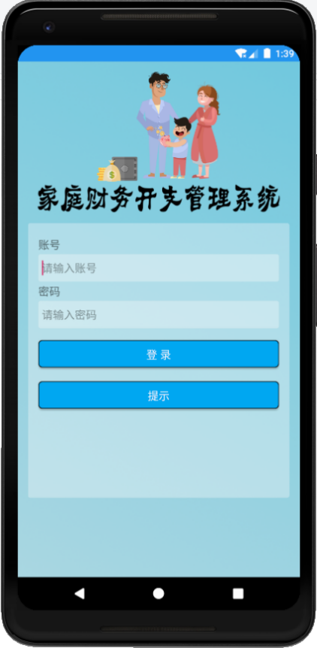

图3-2 登录界面

**界面说明：**用户在本界面的账号框和密码框分别输入账号和密码，点击“登录”即可；当输入的账号或者密码错误时，会在本界面显示相应的错误。

* + 1. 功能设计

**模块名称：**登录注册

**功能简介：**用户身份有管理员账户、家庭普通成员账户。所有的用户身份成员可以进行注册并使用用户名和用户密码进行登录。用户名和用户密码匹配后进入同一管理界面，通过权限的判断，在管理界面下，普通用户账户不显示用户管理功能；管理员账户则能添加、管理、编辑用户。用户名和用户密码不匹配或不存在则提示错误，用户需重新输入，在登录界面用户也可以进行注销操作。

**输入：**用户名，密码

**输出：**用户是否登录或注册成功

**操作流程：**

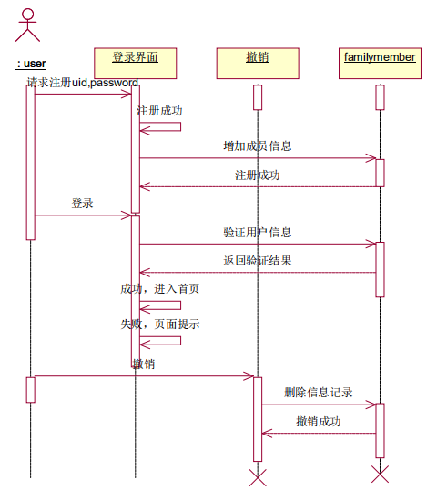

* 1. **家庭成员管理模块设计**
     1. 界面设计

家庭成员管理界面如图3-3所示。

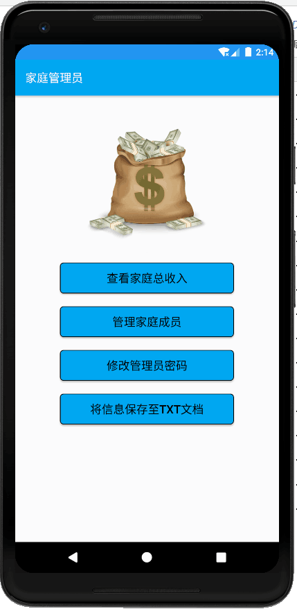

图3-3 家庭成员管理界面

**界面说明：**仅有家庭管理员身份的界面是如此。家庭管理员点击“查看家庭总收入”，界面会显示所有家庭成员的收入和支出情况；点击“管理家庭成员”，管理员可以添加、删除、查看、修改成员信息；点击“修改密码”，管理员可以修改成员的密码。

* + 1. 功能设计

**模块名称：**用户信息管理

**功能简介：**家庭普通成员只能进行个人信息的管理，即修改、查询个人信息。管理员账户则可以进行所有用户信息的管理，包括添加、修改、删除、查询所有用户信息，还可以查看家庭收支情况、修改密码。

**操作流程：**

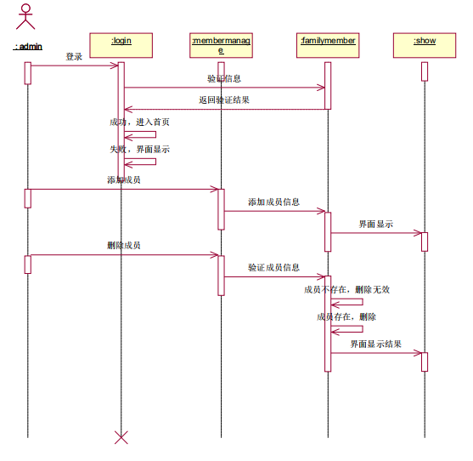

* 1. **收支管理模块设计**
     1. 界面设计

收支管理界面如图3-4所示。

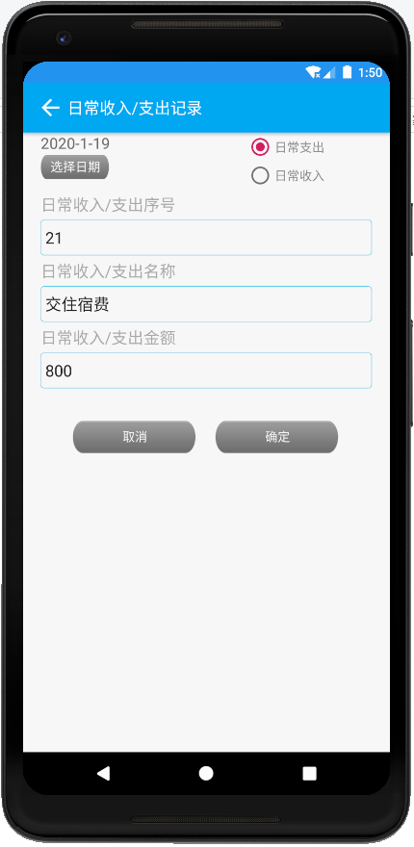 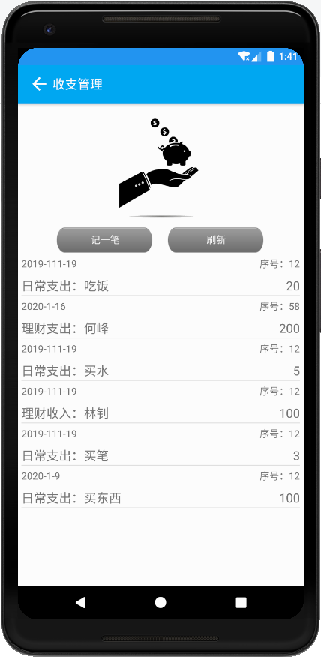

图3-4 收支管理界面

**界面说明：**每当用户需要添加一个收入或者支出记录时，可以在本界面的左上方选择日期，在右上方选择类型“日常支出”或者“日常收入”，输入序号、名称和金额，点击“确定”即可；当放弃操作时，点击“取消”。然后界面返回到收支列表，点击“刷新”即可看到新添加的收支记录。

* + 1. 功能设计

**模块名称：**收支管理

**功能简介;** 所有用户身份的用户都能进行日常收支管理， 包括添加、修改、删除、查询日常收入和支出。同时在查询日常收支的同时可进行查询日常收入和支出的金额统计。

**操作流程：**

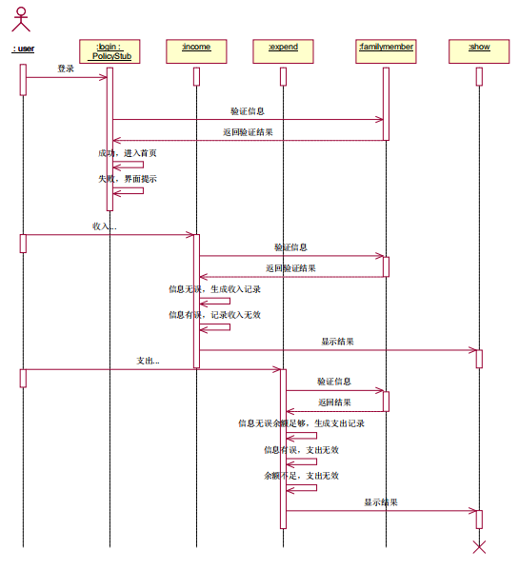

* 1. **借贷管理模块设计**
     1. 界面设计

借贷管理界面如图3-5所示。

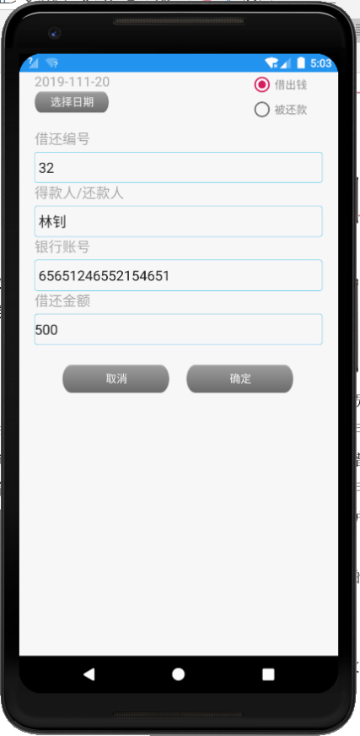

图3-5 借贷管理界面

**界面说明：**每当用户需要借出或者还款时，可以在本界面的左上方选择日期，在右上方选择类型“借出钱”或者“被还款”，输入编号、得款热/还款人姓名、银行卡号和借还金额，点击“确定”即可；当放弃操作时，点击“取消”。

* + 1. 功能设计

**模块名称：**借贷管理

**功能简介：**所有用户身份的用户都能进行日常借贷管理，对借出及其归还状况进管理，包括添加、修改、删除、查询借出和还款，同时在查询借出和还款的同时可进行查询日常借出和还款的金额统计。

**操作流程：**

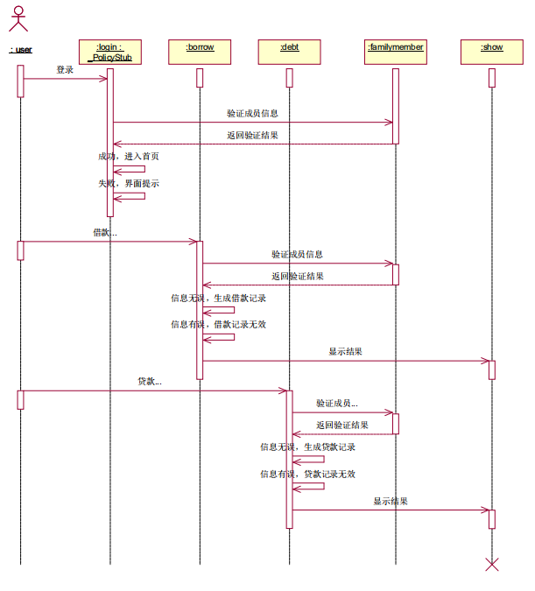

* 1. **银行卡管理模块设计**
     1. 界面设计

银行卡管理界面如图3-6所示。

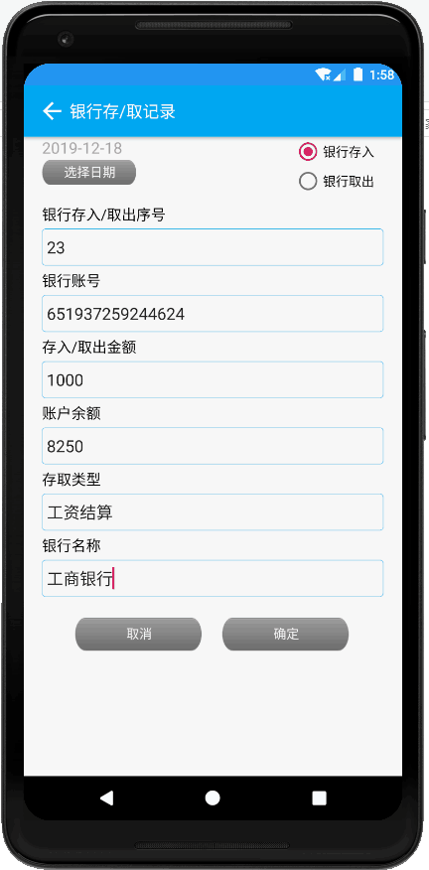

图3-6 银行卡管理界面

**界面说明：**每当用户需要从银行卡中取钱或者存钱到银行卡中时，可以在本界面的左上方选择日期，在右上方选择类型“银行存入”或者“银行借出”，输入序号、银行卡号、存入/取出金额、存取类型和银行名称，点击“确定”即可；当放弃操作时，点击“取消”。

* + 1. 功能设计

**模块名称：**银行卡管理

**功能简介：**所有用户身份都用户都能进行银行卡管理，管理银行卡的信息。包括添加、删除、查询银行卡信息，向银行卡里存钱，从银行卡取钱等。

**操作流程：**

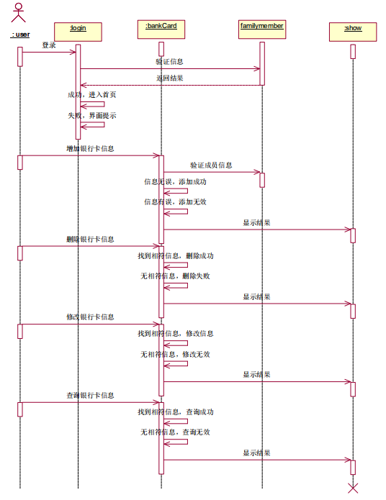

* 1. **修改密码模块设计**
     1. 界面设计

修改密码界面如图3-7所示。

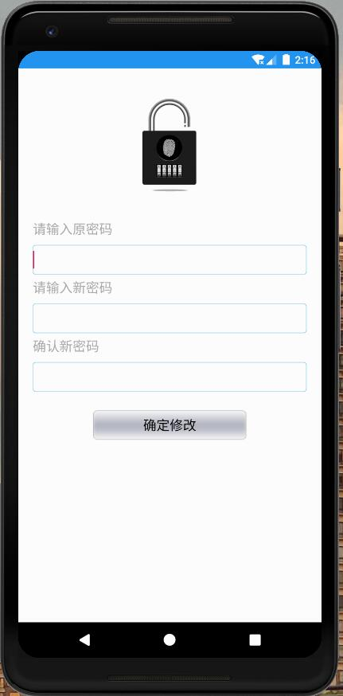

图3-7 修改密码界面

**界面说明：**管理员在三个输入框中分别输入原密码、新密码以及确认新密码，点击“确定修改”，修改密码即可成功。当输入密码有错误时，界面会显示相应的错误。

* + 1. 功能设计

**模块名称：**修改密码

**功能简介：**仅家庭管理员有修改密码的权限。家庭管理员可以修改任意家庭成员的密码。

**操作流程：**

1. **数据库设计**
   1. **数据库逻辑结构**

家庭理财管理系统的实体成员包括（管理员、家庭普通成员、个人信息、家庭成员信息、支出信息、收入信息、物品信息、银行卡信息、 现金信息、借出信息、负债信息）。管理员和家庭普通成员均为核心实体，对其他的实体为其操作对象。其中包括LOG表、IN表、OUT表、LEND表、BORR表、CARD表、ASS表、CASH表。针对每个实体，又有其对应的属性。他们之间的关系主要为：管理员管理其他实体，家庭成员管理除管理员外的实体。

数据库的概念数据模型可用 E-R模型表示。下面给出管理员和家庭普通成员的关系描述 E-R图，分别如图4-1和图4-2所示。

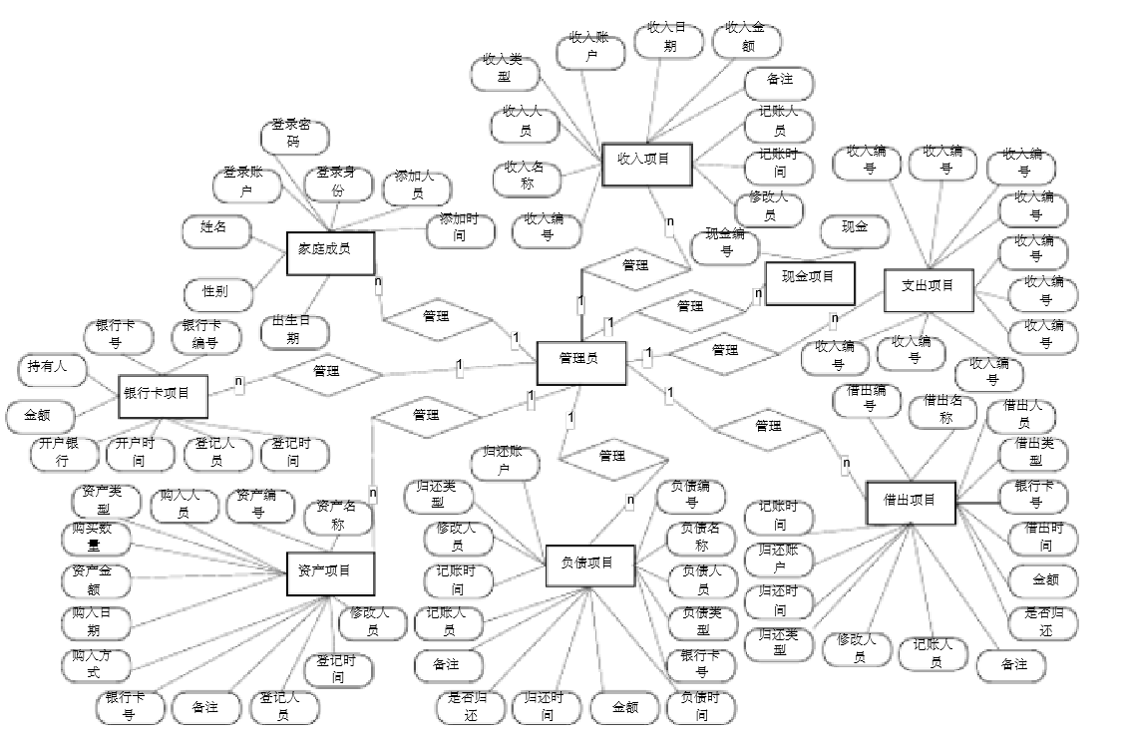

图4-1管理员关系描述 E-R图

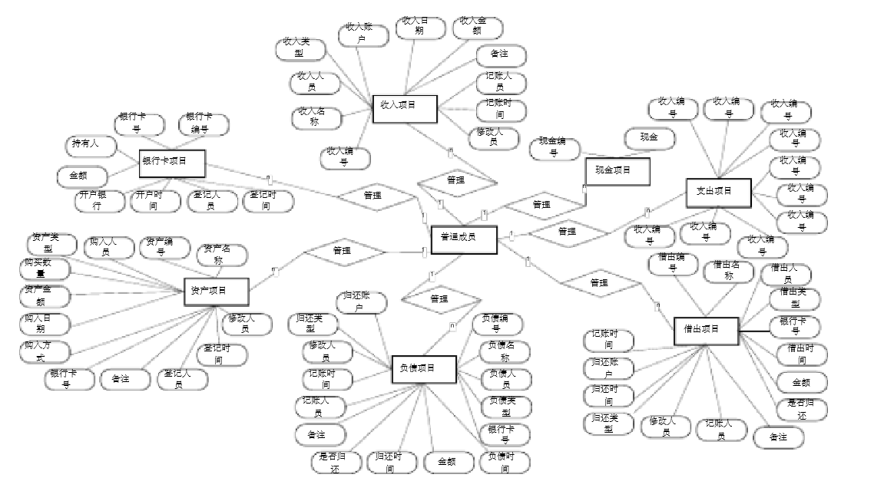

图4-2 家庭普通成员关系描述 E-R图

* 1. **数据库物理结构设计**
     1. USER表(用户表)

表1 USER（用户表）

|  |  |  |  |  |  |
| --- | --- | --- | --- | --- | --- |
| **字段名** | **编号** | **主键** | **组成类型** | **长度** | **备注** |
| 登录账户 | LOG01 | 是 | varchar | 50 |  |
| 登录身份 | LOG02 | 否 | varchar | 50 |  |
| 姓名 | LOG03 | 否 | varchar | 50 |  |
| 性别 | LOG04 | 否 | varchar | 50 | 限制为男或女 |
| 出生日期 | LOG05 | 否 | varchar |  |  |
| 添加人员 | LOG06 | 否 | varchar | 50 |  |
| 添加时间 | LOG07 | 否 | varchar |  |  |
| 登录密码 | LOG08 | 否 | varchar | 50 |  |

* + 1. INCOME表(日常收入表)

表2 INCOME表(日常收入表)

|  |  |  |  |  |  |
| --- | --- | --- | --- | --- | --- |
| **字段名** | **编号** | **主键** | **组成类型** | **长度** | **备注** |
| 收入编号 | IN01 | 是 | int |  |  |
| 收入名称 | IN02 | 否 | varchar | 50 |  |
| 收入人员 | IN03 | 否 | varchar | 50 |  |
| 收入类型 | IN04 | 否 | varchar | 50 |  |
| 收入账户 | IN05 | 否 | varchar | 50 |  |
| 收入日期 | IN06 | 否 | datetime |  |  |
| 收入金额 | IN07 | 否 | money |  |  |
| 备注 | IN08 | 否 | text |  |  |
| 记账人员 | IN09 | 否 | varchar | 50 |  |
| 记账时间 | IN10 | 否 | datemine |  |  |
| 修改人员 | IN11 | 否 | varchar | 50 |  |

* + 1. OUT表(日常支出表)

表3 OUT表(日常支出表)

|  |  |  |  |  |  |
| --- | --- | --- | --- | --- | --- |
| **字段名** | **编号** | **主键** | **组成类型** | **长度** | **备注** |
| 支出编号 | OUT01 | 是 | varchar | 50 |  |
| 支出名称 | OUT02 | 否 | varchar | 50 |  |
| 支出人员 | OUT03 | 否 | varchar | 50 |  |
| 支出类型 | OUT04 | 否 | varchar | 50 |  |
| 支出账户 | OUT05 | 否 | varchar | 50 |  |
| 支出日期 | OUT06 | 否 | datetime |  |  |
| 支出金额 | OUT07 | 否 | money |  |  |
| 备注 | OUT08 | 否 | text |  |  |
| 记账人员 | OUT09 | 否 | varchar | 50 |  |
| 记账时间 | OUT10 | 否 | datemine |  |  |
| 修改人员 | OUT11 | 否 | varchar | 50 |  |

* + 1. LEND表(负债表)

表4 LEND表(负债表)

|  |  |  |  |  |  |
| --- | --- | --- | --- | --- | --- |
| **字段名** | **编号** | **主键** | **组成类型** | **长度** | **备注** |
| 负债编号 | LEND01 | 是 | varchar | 50 |  |
| 负债名称 | LEND02 | 否 | varchar | 50 |  |
| 负债人员 | LEND03 | 否 | varchar | 50 |  |
| 负债类型 | LEND04 | 否 | varchar | 50 |  |
| 银行卡号 | LEND05 | 否 | varchar | 50 |  |
| 负债日期 | LEND06 | 否 | datetime |  |  |
| 金额 | LEND07 | 否 | money |  |  |
| 是否归还 | LEND08 | 否 | varchar | 50 |  |
| 备注 | LEND09 | 否 | text |  |  |
| 记账人员 | LEND10 | 否 | varchar |  |  |
| 记账时间 | LEND11 | 否 | datemine |  |  |
| 修改人员 | LEND12 | 否 | varchar | 50 |  |
| 归还类型 | LEND13 | 否 | varchar | 50 |  |
| 归还账户 | LEND14 | 否 | varchar | 50 |  |
| 归还时间 | LEND15 | 否 | datemine |  |  |

* + 1. BORR表(借贷表)

表5 BORR表(借贷表)

|  |  |  |  |  |  |
| --- | --- | --- | --- | --- | --- |
| **字段名** | **编号** | **主键** | **组成类型** | **长度** | **备注** |
| 借出编号 | LEND01 | 是 | varchar | 50 |  |
| 借出名称 | LEND02 | 否 | varchar | 50 |  |
| 借出人员 | LEND03 | 否 | varchar | 50 |  |
| 借出类型 | LEND04 | 否 | varchar | 50 |  |
| 银行卡号 | LEND05 | 否 | varchar | 50 |  |
| 负债时间 | LEND06 | 否 | datetime |  |  |
| 金额 | LEND07 | 否 | money |  |  |
| 是否归还 | LEND08 | 否 | varchar | 50 |  |
| 备注 | LEND09 | 否 | text |  |  |
| 记账人员 | LEND10 | 否 | varchar |  |  |
| 记账时间 | LEND11 | 否 | datemine |  |  |
| 修改人员 | LEND12 | 否 | varchar | 50 |  |
| 归还类型 | LEND13 | 否 | varchar | 50 |  |
| 归还账户 | LEND14 | 否 | varchar | 50 |  |
| 归还时间 | LEND15 | 否 | datemine |  |  |

* + 1. BANKCARD表(银行卡表)

表6 BANKCARD表(银行卡表)

|  |  |  |  |  |  |
| --- | --- | --- | --- | --- | --- |
| **字段名** | **编号** | **主键** | **组成类型** | **长度** | **备注** |
| 银行卡编号 | CARD01 | 是 | varchar | 50 |  |
| 银行卡号 | CARD02 | 否 | varchar | 50 |  |
| 持有人 | CARD03 | 否 | varchar | 50 |  |
| 金额 | CARD04 | 否 | money |  |  |
| 开户银行 | CARD05 | 否 | varchar | 50 |  |
| 开户时间 | CARD06 | 否 | datemine |  |  |
| 登记人员 | CARD07 | 否 | varchar | 50 |  |
| 登记时间 | CARD08 | 否 | datemine |  |  |

* + 1. ASS表(资产表)

表7 ASS表(资产表)

|  |  |  |  |  |  |
| --- | --- | --- | --- | --- | --- |
| **字段名** | **编号** | **主键** | **组成类型** | **长度** | **备注** |
| 资产编号 | ASS01 | 是 | varchar | 50 |  |
| 资产名称 | ASS02 | 否 | varchar | 50 |  |
| 购入人员 | ASS03 | 否 | varchar | 50 |  |
| 资产类型 | ASS04 | 否 | varchar | 50 |  |
| 购买数量 | ASS05 | 否 | int | 50 |  |
| 购买金额 | ASS06 | 否 | money |  |  |
| 购入日期 | ASS07 | 否 | datemine |  |  |
| 购入方式 | ASS08 | 否 | varchar | 50 |  |
| 银行卡号 | ASS09 | 否 | varchar | 50 |  |
| 备注 | ASS10 | 否 | text |  |  |
| 登记人员 | ASS11 | 否 | varchar | 50 |  |
| 登记时间 | ASS12 | 否 | datemine |  |  |
| 修改人员 | ASS13 | 否 | varchar | 50 |  |

* + 1. CASH表(现金表)

表8 CASH表(现金表)

|  |  |  |  |  |  |
| --- | --- | --- | --- | --- | --- |
| **字段名** | **编号** | **主键** | **组成类型** | **长度** | **备注** |
| 现金编号 | CASH01 | 是 | int |  |  |
| 现金 | CASH02 | 否 | Money |  |  |

1. **小组成员分工**
   1. **成员王浩**
   2. **成员何锋**
   3. **成员高颖**
   4. **成员林钊**